考虑天气因素的泊位分配与拖轮指派集成再调度优化

1.问题描述

在一个计划期初，港口综合在该计划期内所有预计抵港船舶提供的抵港信息，给出初始的泊位指派计划，并传送至拖轮公司；而拖轮公司考虑该计划期内所有抵港船舶的规模和吃水情况，并结合港口提供的船舶进出港计划，给出初始的拖轮作业计划；但源于抵港船舶数量的变动和可用拖轮的类型及数量有限，可能需港口与拖轮公司的多轮协商，最后制定双方认可的泊位分配和拖轮指派计划，并提前通知相关船舶。

通常，进港船舶一般先在指定锚地短暂停泊（或直接进港），若依港口上述通知可进港时，则该船自行航行至航道上线点，待按通告所配置拖轮就位后，即由这些拖轮护航至预定泊位，然后由拖轮助推其靠泊；而出港船舶在完成离泊就绪工作后，若依港口通知可离港且所配置拖轮已到位，即由这些拖轮先拖拽离泊然后护航至航道下线点，随后船舶可自主航行离港，并释放拖轮资源。另外，船舶不得在越过码头入口交汇点之后的码头内部发生进出交 错行驶，避免发生码头碰撞事故。

因海上天气情况复杂多变，时常会出现大风及能见度较低的大雾，导致一些船舶的延期到港或计划外来港的情况，亦导致一些船舶进出港所需拖轮数量不同的情况；而港口在计划初期时，通常将船舶抵港信息、护航所需拖轮马力与拖轮计划紧密融入。而某些船舶的抵港信息和护航拖轮马力的变动可能打乱原有的计划或时序耦合，或导致船舶逾期等待拖轮护航，可能引起多艘船舶争抢有限的拖轮资源，进而迫使初始拖轮计划被迫调整；或导致船舶超期等待泊位释放，可能引发多艘船舶竞争有限的泊位容量，进而导致初始泊位计划不可行。

为了应对这些干扰，本文提出了一套滚动调度决策机制，该机制能够及时评估这些事件对初始计划的影响，并在需要时迅速采取调整措施对拖轮和泊位计划进行再调度。此外，本文拟将以下三种策略的最佳组合融入在调度决策中：（1）速遣，为船期未发生变动的船舶增加岸桥，使其尽快完成装卸任务离港，尽早释放泊位；（2）作业移泊，为船舶抵港时间变动后无法在原泊位作业的船舶，进行分配到其他泊位临时作业的操作，直到原泊位船舶离开泊位后，该泊位释放给原船舶继续进行作业，且船舶首次靠泊与二次靠泊所需的拖轮马力也有所不同；（3）重新分配拖轮，为抵港信息变动的船舶、进行作业移泊的船舶，以及进出港所需拖轮马力不同的船舶进行拖轮的重新分配。

本文提到的滚动调度决策机制如图1所示，若在某一滚动时间窗内同时收到某一艘（如①）或多艘船舶（如②）的抵港信息发生变化时，实时分析这些信息的影响程度并进行判断。若不影响，则如图中③所示，记录这些影响信息并继续执行原定计划，时间窗继续向前滚动，直至船舶出港时调度拖轮；若有影响则即刻进行再调度并生成泊位与拖轮再调度方案，执行再调度方案继续向前滚动时间窗。具体而言，在图中①或②中对于某时刻收到船舶抵港信息更改时：若仅能引起船舶进出港时刻发生变化而不会涉及拖轮及泊位方案，则如图中③，仅记录这些延期信息并继续执行原定计划，且时间窗持续向前滚动，否则在此刻进行判断。若有空余泊位可进行作业移泊操作，则如①对船舶进行临时泊位与预定泊位之间的移泊操作，同时亦要对船舶首次靠泊与二次靠泊所需拖轮进行调度，然后时间窗继续向前滚动，直至船舶出港调度拖轮；若无空余泊位执行移泊任务，则如②对船期未变动的在泊船舶进行速遣操作，等待泊位释放后延期船舶前往该泊位进行作业，随后时间窗向前滚动，直至船舶出港调度拖轮。

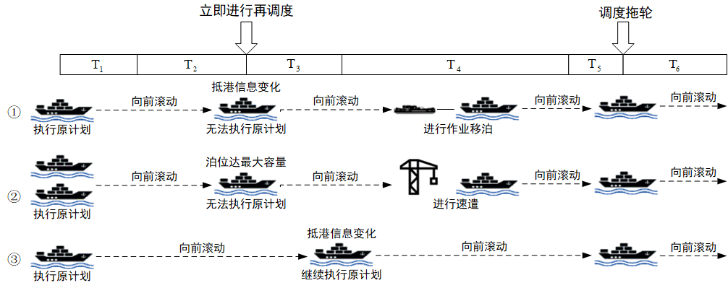

综上本文的问题描述为：考虑拥有双向航道的某一集装箱港口，计划期为48h。港口拖轮基地有不同马力的艘拖轮，在计划期内共有艘船舶按计划进出港。首先，在当前计划期开始前收集预计抵港船舶信息和可用拖轮信息（数量和马力），重点考虑船舶进出港拖轮数量的不同、船舶与拖轮匹配规则、拖轮资源限制以及码头内的进出港规则，生成拖轮调度与泊位指派的初始计划，使所有船舶的总等待成本和所有使用拖轮的作业成本之和最小。若港口受到船舶延期和计划外抵港等不确定性事件冲击，经上述决策机制判断是否导致初始计划中出现泊位和拖轮的时空作业冲突，若否则继续执行原计划，若是则以泊位与拖轮作业的时空要求为核心约束，兼顾速遣、作业移泊与重新分配拖轮的最佳组合，为船舶生成最佳的泊位及拖轮再调度方案，使得调度过程中的费用最小，即此刻后续未完成作业船舶的总等待成本、所有启用拖轮的总作业成本以及增加岸桥的在泊船舶速遣成本之和最小。

2.模型

2.1问题假设

（1）不考虑潮汐影响；

（2）各待服务船舶优先级一致；

（3）拖轮对船舶进行护航的速度一致；

（4）港口只拥有离散型泊位，且每个泊位同一时刻仅能服务一艘船舶。

（5）所有岸桥型号与质量一致，作业效率不随时间变动且不发生故障。

2.2符号说明

|  |  |
| --- | --- |
| 符号 | 符号说明 |
| 集合 | |
|  | 港口拖轮集合，为拖轮编号 |
|  | 所有船舶集合，为船舶编号 |
|  | 所有锚地和泊位集合，为编号 |
|  | 拖轮任务集合，为任务编号 |
| 参数 | |
|  | 进港船舶计划进港时间或出港船舶计划离泊时间 |
|  | 船舶单位时间等待成本 |
|  | 拖轮空驶单位时间成本 |
|  | 拖轮助泊单位时间成本 |
|  | 船舶单位时间速遣成本 |
|  | 船舶要从到则为1，否则为0 |
|  | 拖轮从到空驶所需时长 |
|  | 拖轮从到助泊所需时长 |
|  | 拖轮的额定马力 |
|  | 每一艘船舶满足助泊的最小马力需求 |
|  | 每一艘船舶所需要的拖轮数量 |
|  |  |
|  |  |
|  |  |
|  |  |
|  |  |
|  |  |
|  |  |
|  |  |
| 中间变量 | |
|  | 若船舶在计划离泊时刻之后（＞）离泊则为1，否则为0 |
|  | 进港船舶到达泊位的时刻或出港船舶到达下线点的时刻 |
|  | 拖轮的第个任务的结束时刻（拖轮服务船舶完成靠泊或到达下线点时刻） |
|  |  |
|  |  |
|  |  |
| 决策变量 | |
|  | 进港船舶实际进港时间或出港船舶实际离泊时间 |
|  | 拖轮的第个任务的开始时刻（拖轮在上线点或泊位开始服务船舶的时刻） |
|  | 船舶是拖轮的第个任务且下个任务为船舶则为1，否则为0 |
|  | 拖轮为船舶服务则为1，否则为0 |
|  | 船舶是拖轮的第个任务则为1，否则为0 |
|  |  |
|  |  |

2.3目标函数

采用表1中的参数和决策变量，以所有船舶总等待成本、拖轮作业总成本以及速遣成本之和最小化为优化目标，构建了泊位分配与拖轮调度集成优化模型，如式（1）所示，其中第一部分为船舶总等待成本；第二部分为拖轮作业成本包括两项，第一项为所有拖轮的总空驶成本，第二项为所有拖轮的总助泊成本；第三部分为速遣成本。

|  |  |
| --- | --- |
|  | (1) |

2.4约束条件

|  |  |
| --- | --- |
|  | (2) |
|  | (3) |
|  | (4) |
|  | (5) |
|  | (6) |
|  | (7) |
|  | (8) |
|  | (9) |
|  | (10) |
|  | (11) |
|  | (12) |

拖轮调度相关约束如式（2-12）所示。式（2）表示进港船舶到达泊位时刻（出港船舶到达下线点时刻）与实际进港时刻（实际离泊时刻）之间的关系；式（3）表示拖轮任务开始时刻与船舶作业结束时刻之间的关系；式（4-5）表示拖轮第个任务开始时刻等于作为拖轮的第𝑘个任务所服务船舶的实际开始作业时刻；式（6）表示拖轮只有行驶到下一任务船舶的开始作业位置（上线点或泊位）才能开始该任务；式（7）表示仅有在拖轮被分配给船舶时，才会安排拖轮执行任务；式（8）表示拖轮一次任务仅能服务一艘船舶；式（9-10）表示一艘拖轮的一次任务的紧前和紧后只有一个；式（11-12）表示满足每艘船舶所需的拖轮马力和数量要求。

3.算法设计

4.算例实验

4.1算例描述